Федеральное агентство по образованию

Государственное образовательное учреждение высшего профессионального образования

"УФИМСКИЙ ГОСУДАРСТВЕННЫЙ АВИАЦИОННЫЙ ТЕХНИЧЕСКИЙ УНИВЕРСИТЕТ"

Институт экономики и управления

Кафедра менеджмента и маркетинга

Курсовая работа

по дисциплине

"МАРКЕТИНГОВЫЕ исследования"

Тема

Маркетинговое исследование рынка бесплатных журналов города Уфа

Выполнил

студент группы МК-412

Файзуллина А.А.

зачетная книжка № 204442

Руководитель:

доцент кафедры МиМ

Бронников М.А.

Уфа – 2010

Федеральное агентство по образованию

Государственное образовательное учреждение высшего профессионального образования

"УФИМСКИЙ ГОСУДАРСТВЕННЫЙ АВИАЦИОННЫЙ ТЕХНИЧЕСКИЙ УНИВЕРСИТЕТ"

Институт экономики и управления

Кафедра менеджмента и маркетинга

Задание

на курсовую работу по дисциплине "Маркетинговые коммуникации"

1. Маркетинговое исследование рынка бесплатных журналов города Уфа

2. Основное содержание

3. Требования к структуре и оформлению курсовой работы

3.1. В пояснительной записке должны содержаться следующие разделы

1. изучение восприятия потребителями

2.сегментация потребителей

3.2. Пояснительная записка должна быть оформлена в редакторе Microsoft Word в соответствии с требованиями ЕСКД

3.3. Текстовые и графические материалы для презентации работы должны содержать:

Текстовые и графические материалы для презентации работы не предусмотрены

4. Источники информации

Книги, учебники, учебные пособия, материалы лекций и периодической печати, статистические данные, материалы сети Интернет, беседы с экспертами, внутренняя отчетность предприятий и организаций.

Дата выдачи задания *02. 09.10* Дата окончания работы *09.01.11*

План выполнения курсовой работы

по дисциплине "Маркетинговые коммуникации"

на тему Маркетинговое исследование рынка бесплатных журналов города Уфа

|  |  |  |  |
| --- | --- | --- | --- |
| Наименование этапа работ | Трудоёмкость выполнения, час | Процент к общей трудоёмкости, % | Плановый срок предъявления результатов консультанту, № учебной недели |
| Получение и согласование задания | 1 | 4 | 1-3 неделя |
| Сбор теоретической информации для первой главы и ее непосредственное написание | 4 | 13 | 4 неделя |
| Сбор практической информации для второй главы и ее непосредственное написание | 10 | 33 | 5 неделя |
| Анализ и обобщение материала для третьей, четвертой главам и их непосредственное написание | 10 | 33 | 10-16 недели |
| Составление и оформление пояснительной записки и подготовка к защите | 4,7 | 16 | 17 неделя |
| Защита | 0,3 | 1 | 18 неделя |
| Итого | 30 | 100 | - |

**Содержание**

Введение

Глава 1. Изучение восприятия потребителями

Глава 2. Сегментация потребителей

Заключение

Список литературы

**Введение**

Для обеспечения эффективного использования ресурсов и получения максимально выгодного результата от рекламы требуется проведение анализа восприятия и сегментацию потребителей. Одним из наиболее популярных, и набирающих обороты является рынок бесплатных журналов. Издание таких журналов, как правило, происходит за счет средств, получаемых от рекламодателей. Именно глянцевые журналы на сегодняшний день увеличивают тираж, и продолжают привлекать для работы все больше и больше партнеров. Другие же бумажные издания вынуждены сокращать выпуск и переходить в пространство Сети.

Тема данной курсовой работы представляется интересной, актуальной и перспективной еще и в силу того, что в отечественной литературе она не разработана в достаточной мере.

Объектом исследования является реклама в бесплатных журналах, предметом – изучение восприятия потребителями и сегментация потребителей.

Целью этого исследования является оценка эффективности рекламы, помещаемые в бесплатных журналах.

Задачи исследования:

1. изучение восприятия потребителями
2. сегментация потребителей

Основные факторы, влияющие на потребителей:

* + известность журнала
  + обдуманный дизайн
  + информированность о премьерах
  + доступность

Гипотеза – это предположение о поведении потребителя, прогноз о его действиях и поступках по отношению к предмету удовлетворения своей конкретной потребности.

Опираясь на цели данной курсовой работы необходимо сформулировать гипотезы:

1. важность рекламы направленные на потребителей
2. бесплатные журналы читают в основном женщины
3. бесплатные журналы, попавшие в дом к потребителям, остаются надолго
4. бесплатными журналами интересуется чаще молодежь

Для данного исследования был выбран анкетный опрос.

Опрос - самый распространенный метод сбора первичной информации. С его помощью получают почти 90% всех социологических данных. В каждом случае опрос предполагает обращение к непосредственному участнику и нацелен на те стороны процесса, которые мало поддаются или не поддаются вообще прямому наблюдению. Вот почему опрос незаменим, когда речь идет об исследовании тех содержательных характеристик общественных, групповых и межличностных отношений, которые скрыты от внешнего глаза и дают о себе знать лишь в определенных условиях и ситуациях. Существует две основных разновидности социологического опроса: анкетирование и интервьюирование.

К достоинствам анкетного опроса относятся:

1. сравнительная экономичность;
2. возможность охвата больших групп исследуемых;
3. применимость к самым различным сторонам жизни людей;
4. хорошая формализуемость результатов;
5. минимум влияния исследователя на опрашиваемого.

Анкета состоит из 10 вопросов. Вопросы были составлены, опираясь на построенные гипотезы исследования, цели и задачи.

Анкеты являются источником информации для дальнейшего анализа; подготовка их требует обязательной процедуры проверки и апробации. Причина очевидна — качество измерения показателей в момент регистрации сведений определяет качество получаемой информации.

Для оценки факторов, влияющих на просмотр бесплатного журнала, будет применяться метод шкалирования Лайкерта, согласно которому потребитель должен расставить свои предпочтения исходя из оценки верности суждений по 5-уровневой шкале.

**Глава 1. Изучение восприятия потребителями рекламы в бесплатных журналах**

**журнал потребитель сегментация**

По данным статистики, каждый день потребитель сталкивается с тремястами рекламными объявлениями, просматривает более ста рекламных роликов. И ежегодно получает по прямой почтовой рассылке около тысячи информационно-рекламных материалов. Но, к сожалению, лишь небольшая их часть привлекает внимание. И еще меньшая — достигает главной цели: формирует у потребителя стойкое желание приобрести рекламируемый товар.

Причины подобного "невнимания" к рекламным материалам чаще всего связаны с низким качеством их подготовки, и это касается не только дизайна и полиграфии. Одной из самых распространенных ошибок является полное игнорирование рекламодателем психологии потребителя, и именно поэтому рекламное послание не доходит до своего конечного адресата. О том, как этого избежать, и пойдет речь в статье, предлагаемой вашему вниманию.

Восприятие человека имеет свою психологию. Оно избирательно по своей природе. И определяется личными (индивидуальными) факторами и факторами, относящимися к стимулам.

Внимание будет привлечено и удержано, если информация представляет интерес для потребителя с точки зрения его мотивации и потребностей.

В любой момент жизни человек испытывает массу потребностей. Некоторые из них имеют биогенную природу, возникают при определенном физиологическом состоянии организма — голоде, жажде, дискомфорте. Другие носят психогенную природу и являются результатом таких состояний психологического напряжения, как потребность человека в признании или духовной близости. Большая часть потребностей не требует немедленного удовлетворения. Потребность становится мотивом в том случае, когда она заставляет человека действовать, а ее удовлетворение снимает психологическое напряжение. Подобное утверждение было экспериментально доказано основателем гуманистического направления в психологии — Абрахамом Маслоу .

Им же была предложена в виде пирамиды следующая классификация потребностей: 1 уровень — физиологические потребности (пища, вода, сон и т.д.), 2 — потребность в безопасности (стабильность и порядок), 3 — потребность в любви и принадлежности (семье и дружбе), 4 — потребность в уважении (самоуважение, признание), 5 — потребность в самоактуализации (развитие всех своих способностей).

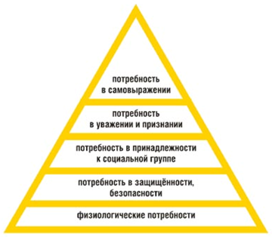

Рис 1. пирамида потребностей

Согласно Маслоу система человеческих потребностей выстроена в иерархическом порядке в соответствии со степенью значимости ее элементов. Исходя из этого, в первую очередь человек старается удовлетворить самые важные потребности 1-2, а затем приступает к реализации следующих по значимости — 3 — 4 –5.

В свое время пирамида Маслоу явилась революционным открытием в мире психологии человека, и этим не преминули воспользоваться коммерсанты. Однако впоследствии теория потребностей была дополнена новыми исследованиями психологов. Оказалось, что на поведение человека наряду с потребностями оказывают влияние и мотивы.

Утверждение о том, что наша страна – самая читающая в мире, актуально до сих пор. Читают везде – в метро, в трамвае, на задних сиденьях лимузинов, украдкой за рабочими столами, в очереди в сберкассе или химчистке, в ожидании официанта в кафе. Романы Дюма сменили отечественные детективы и глянцевые журналы. Особенностью глянцевых журналов является их назначение носителя рекламной информации. Стиль жизни, проповедуемый в них, не имеет ничего общего с реальной жизнью и служит упаковкой для рекламируемого товара.

Реклама изначально борется за внимание. Следует напомнить, что само слово "реклама" происходит от латинского "reclamare" — кричать. Кричать, чтобы привлечь внимание. Если реклама не привлекла внимание потенциального покупателя, она не выполнила своей первоначальной функции. Деньги, потраченные на нее, брошены на ветер.

Реклама должна не только привлечь внимание, но и обеспечить восприятие своего обращения. Восприятие включает в себя три взаимосвязанных процесса:

1. Собственно восприятие.

2. Понимание, или мыслительную (оценочную) деятельность.

3. Запоминание, или мнемоническую деятельность.

Если реклама не смогла обеспечить хоть одно звено — она не выполнила своего назначения.

Восприятие — это очень сложный процесс. Каждый человек видит один и тот же объект по-разному. Люди — не фотоаппараты, они фиксируют окружающую действительность по-разному, прежде всего исходя из своего предыдущего жизненного опыта.

Элементом первостепенной важности в процессе восприятия является внимание. Внимание — "ворота восприятия". Без внимания реклама — пустышка.

Психологи определяют внимание как направленность и сосредоточенность психической деятельности человека на чем-то определенном, в нашем случае — на рекламном обращении.

Рекламные журналы несут в себе разнообразную информацию потребителям, которые в свою очередь выбирают именно то, что им необходимо на тот или иной момент жизни или случай. Именно из таких журналов мы можем узнать, что нового происходит в городах Башкирии.

Рассматривая рынок бесплатных, глянцевых журналов, направленных на рекламирование разного рода товаров и услуг в городе Уфа, то можно привести перечень журналов, которые издаются за счет средств рекламодателей и распространяются бесплатно.

Таблица 1.

|  |  |
| --- | --- |
| Название журнала | Тираж |
| 1. "Выбирай" | 50 тыс.экз. |
| 2. "Нуре" | 10 тыс.экз. |
| 3. "Красота и здоровье" | 10 тыс.экз. |
| 4. "Я покупаю" | 8 тыс.экз. |
| 5. "Собака" | 5 тыс. экз. |
| 6. "Бизнес-журнал" | 1 тыс.экз. |
| 7. "Свободные деньги" | 1 тыс.экз. |
| 8. "Уфа" | 5 тыс.экз. |
| 9. "Овертайм" | 3 тыс.экз. |
| 10. "Авто-Центр" | 2 тыс.экз. |

Как наглядно показывает содержимое таблицы, лидирующие места занимают журналы "Hype", "Выбирай" и "Красота и здоровье". Рассматривать остальные журналы более узкого направления не стоит, так как их тираж значительно меньше, чем у лидеров, и, к тому же, их определенная тематика подразумевает довольно узкий сегмент читателей.

Все три журнала характеризуются эффективной подборкой материалов, с учетом наибольшего читательского интереса, и максимально полной и достоверной информацией о товарах или услугах. По периодичности изданий все три журнала – ежемесячники.

Во время исследования было опрошено 60 респондентов. Среди них 38 респондентов ответили, что при первой же возможности читают, либо пролистывают бесплатные журналы в кафе, ресторанах, клубах, развлекательных центрах и прочих развлекательных центрах. Из этого следует, что 22 респондента не читают эти журналы по собственным взглядам на это.

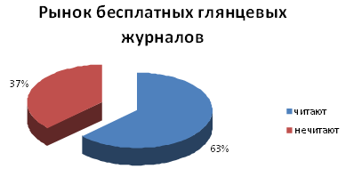

В анкетном опросе был вопрос, в котором необходимо написать 3 бесплатных рекламных журнала, которые они знают. Большинство респондентов знают те или иные названия журналов, но среди них оказались и те, которые понятия не имеют, какие журналы читают. Их оказалось не так много всего 3 респондента. 33 респондентf ответили, что знают журнал "ВЫБИРАЙ", 21 респондент отметили журнал "HYPE", 9 респондентов – "Красота и здоровье", 8 респондентов – "СОБАКА". Приведем эту информацию наглядно.

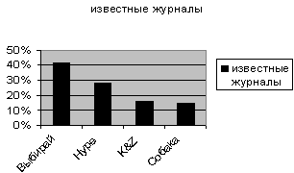

Рис 2. перечень известных бесплатных журналов.

Если сравнить эти данные с тиражом, то совершенно очевидно, что журнал "Выбирай" более известен респондентам, нежели "Собака". Но не смотря на это, "Собака" лидирует по сравнению с Журналом "Красота и здоровье". Это можно объяснить:

Во-первых, "Собака" в начале 2008 года выпускалась тиражом в 10 тыс. экземпляров. Возможно именно в то время они сумели заявить о себе на рынке бесплатных глянцевых журналов.

Во-вторых, журнал "Красота и Здоровье" является узкоспециализированным и направлен на женскую аудиторию. Это можно подтвердить тем, что из 9 ответивших 8 – это женщины, в основном в возрасте от 21 - 30 лет. Несмотря на то, что он ориентирован на женский пол, некоторые его материалы с интересом читают и мужчины. "К&Z" отличается простотой подачи материала и поверхностностью изложения. Большая часть визуальной информации, так или иначе, является рекламным материалом. По этой причине весь журнал превращается в своеобразный рекламный каталог, разбавленный малоценными крупицами нерекламной информации, что, по мнению издателей "K&Z", наилучшим образом подходит для женской половины нашего общества.

Восприятие — это очень сложный процесс. Каждый человек видит один и тот же объект по-разному. Мы — не фотоаппараты, мы фиксируем окружающую нас действительность по-разному, прежде всего исходя из своего предыдущего жизненного опыта.

Элементом первостепенной важности в процессе восприятия является внимание. Внимание — "ворота восприятия". Без внимания реклама — пустышка.

Рекламист, разрабатывающий рекламное обращение, должен знать, что внимание подразделяется на произвольное и непроизвольное. Произвольное (контролируемое) внимание определяется интересами потребителя. К примеру, если человек заинтересован в ремонте квартиры, он найдет издание с разделом, где даются объявления о фирмах, производящих ремонт. Если нужно купить автомобиль, то найдет соответствующие рекламные справочники. Так поступает большинство людей. Однако, глянцевые журналы не довольствуются ролью простых носителей рекламной информации – они хотят сами побудить человека совершать выгодные рекламодателям поступки, то есть, по аналогии с приведенным примером, человек должен захотеть купить предложенные на страницах журнала машины или обратиться в рекламируемую фирму за услугами по ремонту квартиры. Для этого внушается мысль о стильности жизни, которая предлагается со страниц издания. Таким образом, здесь эксплуатируется непроизвольное внимание.

При проведении анкетного опроса были выявлены следующие результаты:

Было опрошено 29 женщин (48%) и 31 мужчина (52%).

При этом распределение **читающих** журналы по возрасту следующее:

Моложе 20 лет – 7 человек (18%)

21-30 лет – 22 человека (58%)

31-40 лет – 7 человек (18%)

41-50 лет – 2 человека (6%)

51-60 лет – 0 человек (0%)

Старше 60 лет - 0 человек (0%)

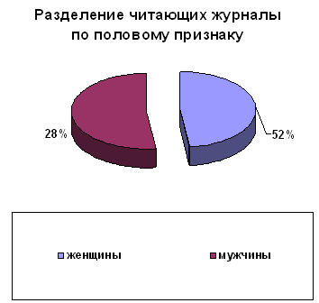

**Не читающие:**

Моложе 20 лет – 7 человек (32%)

21-30 лет – 5 человека (23%)

31-40 лет – 3 человек (14%)

41-50 лет – 6 человека (26%)

51-60 лет – 1 человек (5%)

Старше 60 лет - 0 человек (0%)

Респонденты**, читающие** бесплатные журналы по социальной группе:

Руководитель предприятия – 1 человек (2%)

Руководитель подразделения – 3 человека (8%)

Специалист – 10 человек (20%)

Служащий – 2 человека (5%)

Квалифицированный рабочий – 4 человека (10%)

Студент, учащийся- 13 человек (34%)

Пенсионер - 0 человек

Рабочий без квалификации – 2 человека (5%)

Домохозяйка – 3 человека (8%)

Молодая мама на декретном отпуске – 0 человек

Затрудняюсь ответить – 1 человек (2%)

Респонденты**, нечитающие** бесплатные журналы по социальной группе:

Руководитель предприятия – 0 человек (0%)

Руководитель подразделения – 2 человек (9%)

Специалист – 4 человек (18%)

Служащий – 2 человека (9%)

Квалифицированный рабочий – 0 человек (0%)

Студент, учащийся- 11 человек (54%)

Пенсионер - 0 человек

Рабочий без квалификации – 1 человек (5%)

Домохозяйка – 1 человек (5%)

Молодая мама на декретном отпуске – 0 человек

Затрудняюсь ответить – 0 человек (0%)

Рассмотрим таблицу сопряженности

Таблица 2

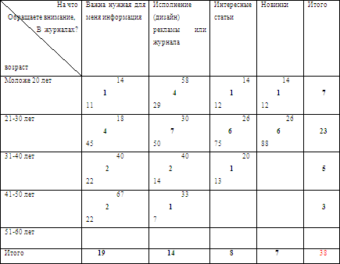

Рассмотрим молодежь до 20 лет. Это растущее поколение, которое в совершенстве обладает техникой, интересуется модой, в общем, в ногу со временем и новшеством. Поэтому не удивительно, что среди них 58% обращают внимание на дизайн журналов и рекламы в целом. Пожалуй, они и перевернут рекламный рынок в целом. Так же среди них 14% респондентов ответили, что смотрят журналы по необходимости, из-за интересных статей и следят за новинками в городе.

Так же, среди респондентов от 21- 30 лет 30% ответили, что обращают свое внимание на дизайн рекламы и журнала. Голоса разделились среди новинок и интересных статей – по 26%. 18% респондентов читают журналы только в тех случаях, когда им нужна та или иная информация.

40% ответивших в возрасте от 31 до 40 ответили, что нужная информация и нужно хорошее исполнение журнала и реклам.

Среди респондентов в возрасте от 41 до 50 лет 67% ответивших глядят только важные аспекты и информацию в журнале, а 33% отметили дизайн и исполнение.

Из этого следует, что журналам и рекламам нужно обращать огромное внимание на исполнение, так как это немаловажно. Реклама должна не только привлечь внимание, но и обеспечить восприятие своего обращения. Восприятие включает в себя три взаимосвязанных процесса:

1. Собственно восприятие.

2. Понимание, или мыслительную (оценочную) деятельность.

3. Запоминание, или мнемоническую деятельность.

Если реклама не смогла обеспечить хоть одно звено — она не выполнила своего назначения.

Немаловажно, рассмотреть и круг людей, которые ответили, что не читают журналов по разным причинам. Рассмотрим так же в таблице сопряженности.

Таблица 3.

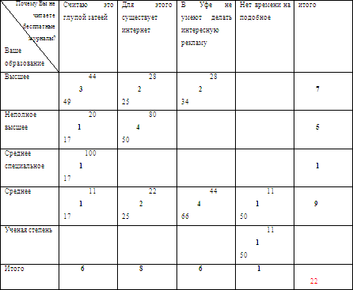

Среди людей, с высшим образованием 44% считают это глупой затеей, 28% респондентов ответили, что для этого существует интернет и в Уфе не делают хорошую рекламу.

20% ответивших отметили, что читать бесплатные журналы – это глупая затея, 80% респондентов ищут информацию в интернете.

11% людей со средним образованием отметили, что глупо читать журналы, 22% обращаются интернету, а 44% ответили, что в Уфе не делают качественную и интересную рекламу.,11% респондентов не могут найти время для просмотров подобных журналов.

Из всего этого следует, что большинство респондентов предпочитают искать информацию в интернете. Поэтому можно создавать архивы с прошлыми выпусками номеров для удобства.

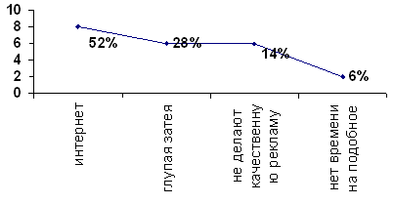

**Глава 2. Сегментация потребителей**

Основная цель сегментации – разделение рынка на однородные группы потребителей и выявление среди них целевых групп, на которые можно ориентироваться при создании или продвижении продукта или услуги.

Сегменты рынка могут выделяться на основе региональной демографии, аспектов демографии населения и жизненного стиля потребителей. Региональная демография представляет собой основные отличительные характеристики городов, штатов и районов. Компания может использовать одну или несколько демографических особенностей для сегментации своего рынка.

Стратегии сегментации делают упор на выделение и использование

географических отличий. Характеристики региональной демографии включают расположение района, численность и плотность населения. Расположение района может отражать различия в доходе, культуре, социальных ценностях и других потребительских факторах. Например, один район может быть более консервативным, чем другой.

Численность и плотность населения показывает, достаточно ли в регионе людей, чтобы обеспечить сбыт и облегчить проведение маркетинговой компании. Транспортная сеть региона представляет собой сочетание массового общественного транспорта и автомагистралей. Район с ограниченной сетью массового общественного транспорта скорее имеет иные маркетинговые потребности, чем район с хорошо развитой системой легковых автомобилей. Фирма может осуществлять сегментацию на основе климата района. Структура коммерческой деятельности в регионе включает ориентацию на туристов, рабочих и служащих и лиц, проживающих в данном регионе. Например, туристов привлекают рестораны, рабочих – места общественного питания с быстрым обслуживанием, а жителей – универмаги.

Доступность средств массовой информации меняется по регионам и

существенно сказывается на способности компании осуществлять сегментацию. Например, один город может иметь собственную местную телевизионную станцию, а другой – нет. Это затруднит розничную торговлю во втором городе, целенаправленный выход именно на потребителей в близ расположенном районе.

Потребителей можно разделить на несколько категорий по росту: дети,

подростки, взрослые и люди пожилого возраста. Возраст часто используется в качестве фактора сегментации.

В нашем случае необходимо доказать, что женщины падки к подобным вещам, обращают внимание на картинки, а иногда забирают домой, это значит, что журнал будет "храниться месяцами"

Из таблицы видно, что 100% мужчин рассматривают журналы не просто так, а ищут, исключительно, нужную для них информацию.

22% мужчин обращают внимание на исполнение журнала и рекламы. 78% - женщины. Эти люди подвержены внешней красоте товаров и услуг в частности. Им не важна характеристика товаров, а важно исполнение.

Искусство рекламиста и заключается в том, чтобы обеспечить непроизвольное, неконтролируемое внимание. Для этого используются всевозможные средства. Главное из них — обеспечить привлекательность рекламного обращения, его оригинальность и необычность.

Таблица 4.

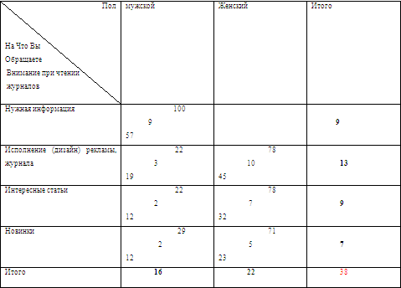

Есть и другие "слагаемые" эффективности рекламы в журнале: оригинальность решения рекламной идеи, яркость красок и т. д.

Упаковка играет очень важную роль в создании имиджа товара. Так же, как "человека принимают по одежке...", товар оценивают и по его упаковке. На Западе неупакованных товаров практически нет. Мужской костюм — и тот в коробке. Упаковка духов (имеется в виду и дизайн флакона) достигает 50 % их стоимости. Однако это поднимает их престижность.

В США целые институты занимаются дизайном упаковки. Ведь упаковка — это очевидная реклама заключенного в ней товара. Купивший всенародно демонстрирует свое предпочтение данного товара перед другим, а какой товар — "смотрите на упаковке!"

У журнала тоже есть упаковка - это обложка, исполнение. В силу постоянного прогресса, людей необходимо удивлять, привлекать к себе, поэтому необходимо уделять внимание к этим аспектам, но пока что в Уфе не все журналы могут сделать это, так как считают это пустой тратой времени. Так же можно думать, что это происходит по причине консервативных руководителей.

22% мужчин отметили, что читают интересные статьи и для них это важнее, нежели реклама, 78% - женщины. Следует, что на таких людей необходимо воздействовать словами.

29% мужчин обращают внимание на новинки, происходящие в городе, 71% - женщины. Журналы "Hype", "Выбирай", "Собака" как раз таки и являются прямыми "поставщиками" этой информации. Этим журналам необходимо как можно больше заинтересовать развлекательные центры в выгоде распространения подобной информации, кафе, рестораны, клубы.

Из кросс-табуляции видно, что только мужчины ищут нужную информацию, а женщины больше обращают внимание на дизайн, интересные статьи и новинки.

Рассмотрим тех, кто не читает журналы.

Таблица 5.

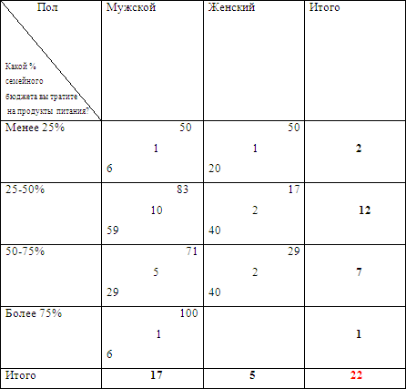

Среди мужчин 83% , которые тратят на питание 25-50% своих средств, женщины – 17%.

71% мужчин, которые , которые тратят на питание 50-75% средств, а женщины – 29%.

Эти показатели являются основными и говорят о том, что эти люди являются обеспеченными.

Рассмотрим, где и в каких условиях читают журналы респонденты.

Таблица 5.

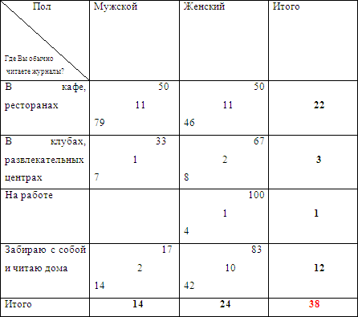

Из таблицы видно, что женщины активнее читают журналы, их 63%, а мужчин – 37%. Одинаковое количество мужчин и женщин читают бесплатные журналы в кафе и развлекательных центрах – 50%

В клубах и развлекательных центрах мужчины менее интересуются, всего 33%, а женщины 67%.

83% женщин забирают с собой и читают дома, мужчин всего 17%.

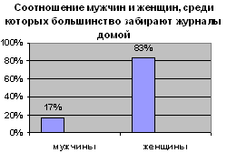

Эта таблица наглядно показала и доказала гипотезы, которые гласили, что женщин интересующихся подобными журналами больше, нежели мужчин.

Для подтверждения гипотезы, которая гласила о том, что молодежь интересуется журналами больше, чем остальная часть населения.

Таблица 6.

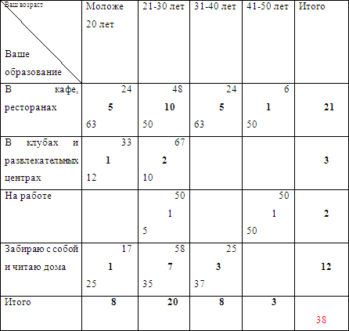

Среди опрошенных 14% читающих журналы – люди моложе 20 лет.

52% пришлось на население в возрасте 21-30 лет.

28% читающих в возрасте 31-40 лет и 6% - в возрасте 41-50 лет.

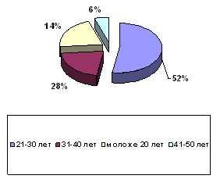

**Заключение**

Предположения, относительно тенденций на рынке бесплатных глянцевых журналов города Уфа, частично подтвердились. Оказалось, что действительно, журнал "Выбирай" занимает большую известность у жителей Уфы, и является самым популярным изданием для размещения рекламы.

Четвертая гипотеза не нашла свое подтверждение. В ходе исследования стало ясно, что главным критерием является дизайн реклам и журнала, а уже за ним идет раздел новинок и интересных статей, а вот дизайн и оформление журнала, в большинстве случаев, уступают показателям.

Целью работы было рассмотрение рынка рекламных журналов со стороны потребителей. Цель можно считать достигнутой, и, кроме этого, проследив тенденции, можно произвести прогноз: необходимо улучшить качество подачи рекламы в целом, так как хорошая и качественная реклама запоминаема.

Итак, в ходе работы я изучила восприятие потребителями рекламы в бесплатных журналах и сегментацию потребителей.

**Список литературы**

1. Лебедев-Любимов А. Психология рекламы. СПб., Питер, 2003, с. 154.
2. Беляевский И.К. Маркетинговое исследование: Учебное пособие М., 2005. - 320 с.
3. Голубков Е.П Маркетинговые исследования//Маркетинг в России и за рубежом. - 2000. - №6.
4. Черчилль Г. А. Маркетинговые исследования. -- СПб: Изд-во "Питер", 2000.
5. Баутов А. Маркетинговые исследования в России - взгляд независимого эксперта//www.4р.ru.
6. Андреева Г.М. Социальная психология. М.: Аспект Пресс, 2001.